2026 世界数字健康论坛｜数智融合赋能健康产业 共绘数字医疗发展新蓝图
3 月 26 日至27日，由中国工程院、清华大学主办的2026 世界数字健康论坛在北京举办，共有十余位院士、40余位院长、百余位专家及企业高管参与了本次论坛，来自学术界、医疗界、产业界700多位听众参与了本次论坛。本次论坛以“数智融合・共创健康产业新生态”为主题，聚焦AI医院建设、医疗人工智能、智能诊疗装备、重大疾病防治、医院治理变革等重点方向。

国际视野 共话数字健康发展新机遇
本次会议由中国工程院医药卫生学部副主任、清华大学临床医学院院长董家鸿院士主持。中国工程院院长李晓红院士、北京市副市长靳伟、清华大学副校长王宏伟、印度尼西亚卫生部长Budi Gunadi Sadikin、文莱卫生部长Mohammad Isham Jaafar出席并致辞。50余位来自美国、英国、意大利、印度尼西亚等多个国家的医学与卫生领域专家参与交流。
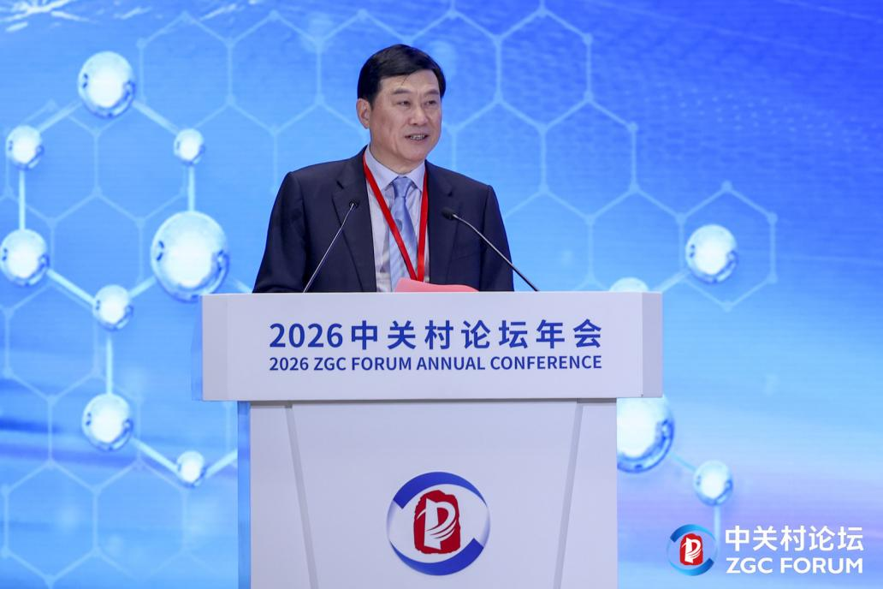
论坛主席董家鸿院士主持

李晓红在致辞中指出，数字健康发展的根本落脚点是要引领科技前沿，推动产业发展，满足国家需求，要提升民生福祉。数字健康建设要面向民众需求，切实弥合数字鸿沟；要坚守科学底线，筑牢安全可控防线；要聚焦生态构建，夯实数智发展根基；要坚持开放合作，凝聚全球健康合力。

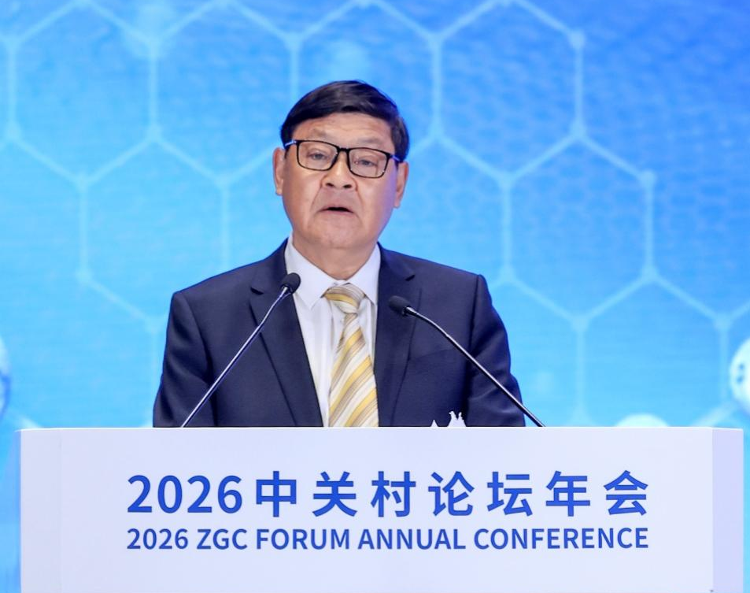
中国工程院院长李晓红院士致辞

Budi Gunadi Sadikin 表示，医疗数字化是印尼实现全民公平医疗的必然选择。数字医疗须坚守数据安全、伦理规范与互联互通原则，呼吁深化国际合作与人才培养，推动资源下沉基层。印尼愿同各方深化数字医疗、智慧医院等领域合作，以数字化创新守护全民。他最后表示：“人工智能不会取代医生，但不会使用人工智能的医生将会落后。”
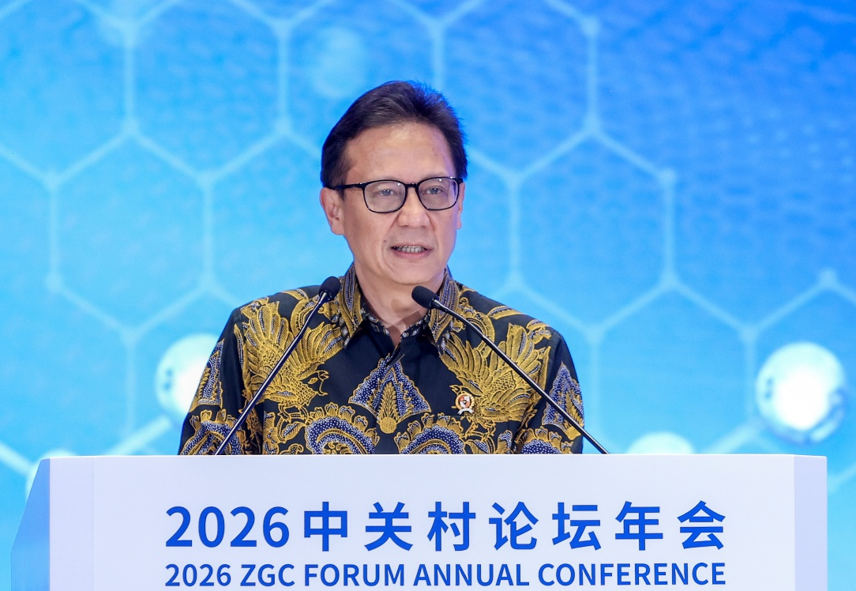
印度尼西亚卫生部长Budi Gunadi Sadikin致辞

Mohammad Isham Jaafar 表示，发展数字健康离不开国际合作，期待深化同中国机构及企业在AI治理、技术应用、数据互通等领域的务实合作，携手共建更具韧性、公平可持续的全球数字健康新生态，共同提升民众健康福祉。
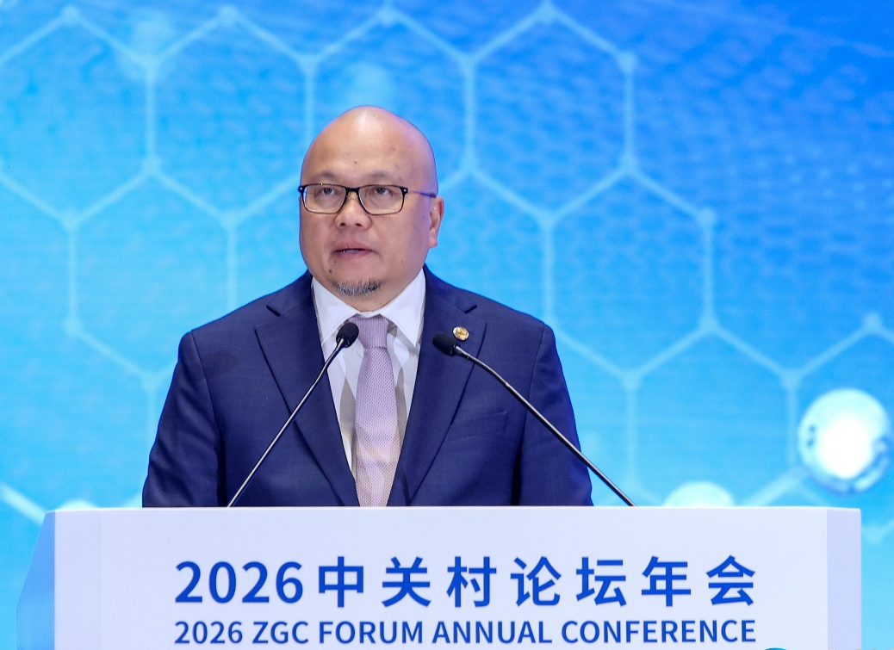
文莱卫生部长Mohammad Isham Jaafar致辞

靳伟表示，北京市高度重视数字健康产业发展，持续深化科技创新与“三医”协同工作机制。未来，北京市将紧抓全球数智技术发展的重大战略机遇，强化源头创新，推进关键技术突破和产品研发创新，产出一批新技术、新工具、新模式，打造数字健康创新高地。同时，拓展数字技术在辅助诊疗、精准医疗、健康管理等领域的应用场景，打造数字健康民生样板，以数智融合推动医药健康产业高质量发展。
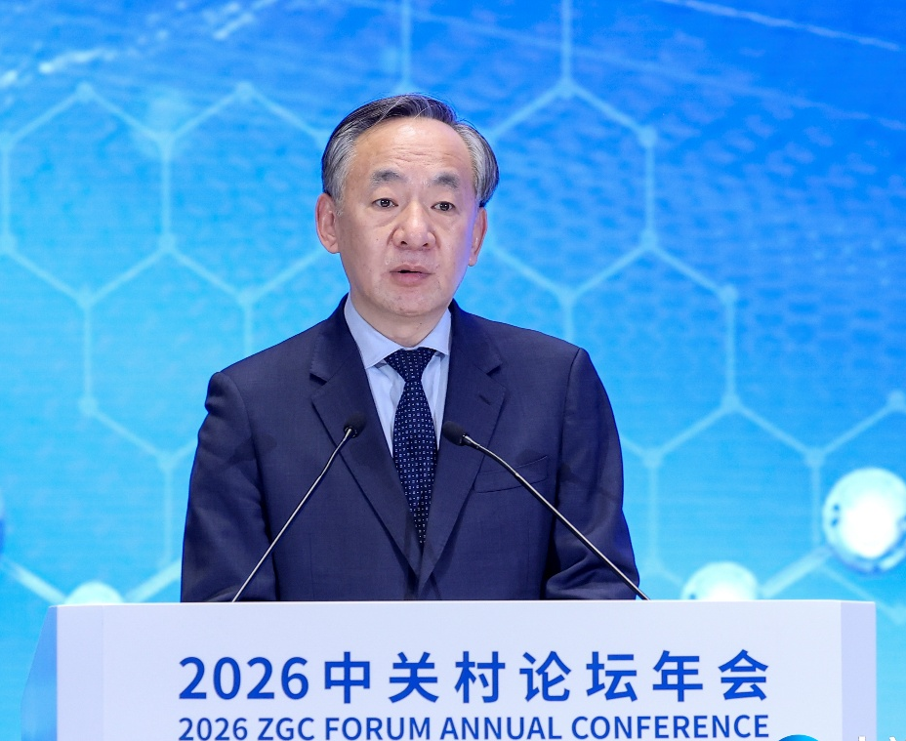
北京市副市长靳伟致辞

王宏伟表示，清华大学立足多学科交叉优势，整合临床医学、计算机科学、生物医学工程等领域资源，在AI医院建设、数字健康创新等方面持续探索，并持续深化AI医院核心技术攻关，为构建人类卫生健康共同体注入强劲动能。
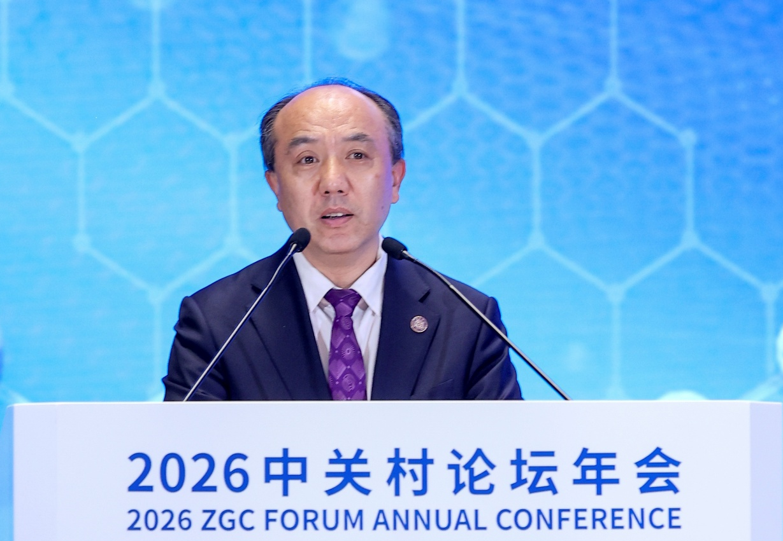
清华大学副校长王宏伟致辞

成果集中发布 引领行业创新发展
开幕式上，多项重要成果同步发布，成为本次论坛的一大亮点。
《国际AI医院智联体共识》正式发布。该共识由国内外专家共同研讨形成，首次在国际层面对AI医院作出共识性定义——AI医院是服务孪生驱动的智慧健康新范式，这一以人工智能为基础运行逻辑构建的医疗生态系统，通过深度整合线下医疗的专业纵深与线上服务的普惠广度，实现全时、全域、全维、全程的主动式健康照护。
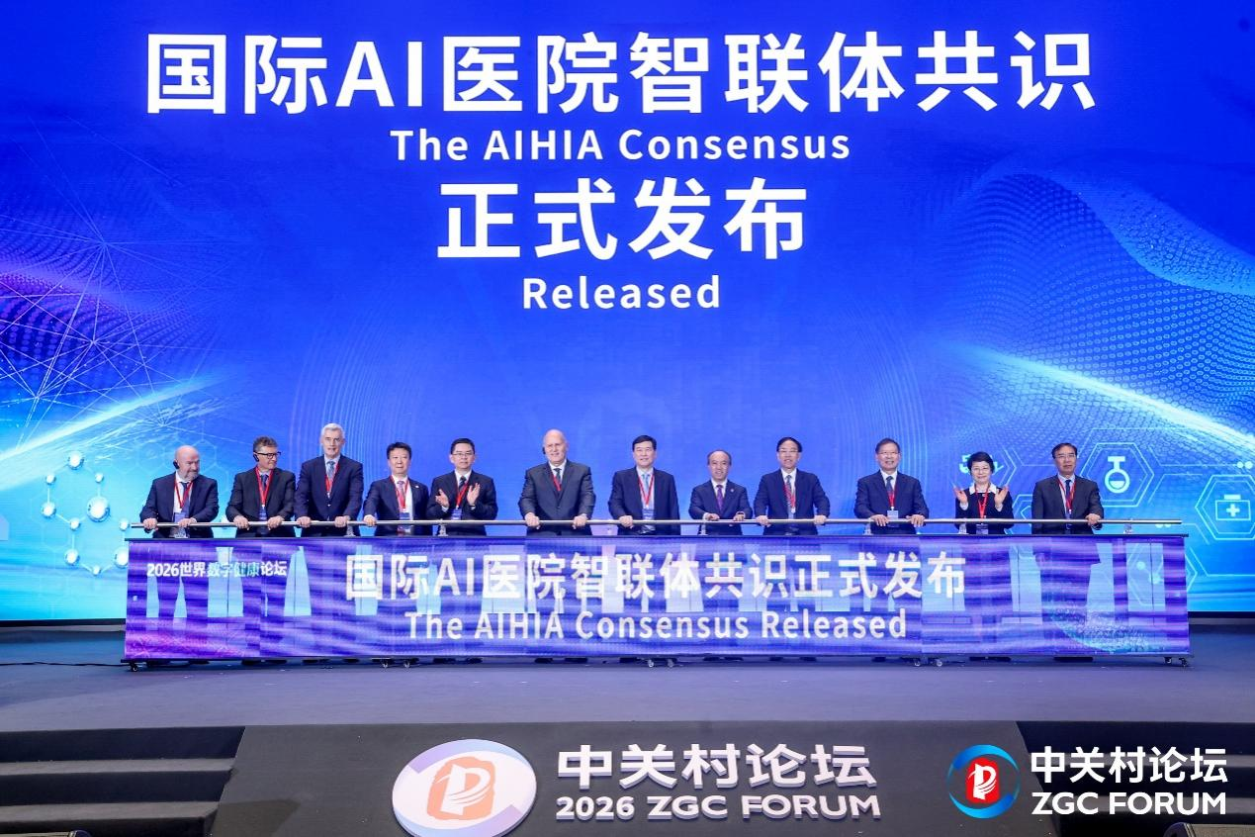
《国际AI医院智联体共识》发布

《清华城市健康指数》（2025）正式发布。该指数依托清华大学多学科力量，连续六年对中国296个地级及以上城市的健康水平进行全景扫描，连续三年对36个国际化大都市开展健康水平对标研究，以数据这一新型生产要素，推动健康治理的数智化提升。
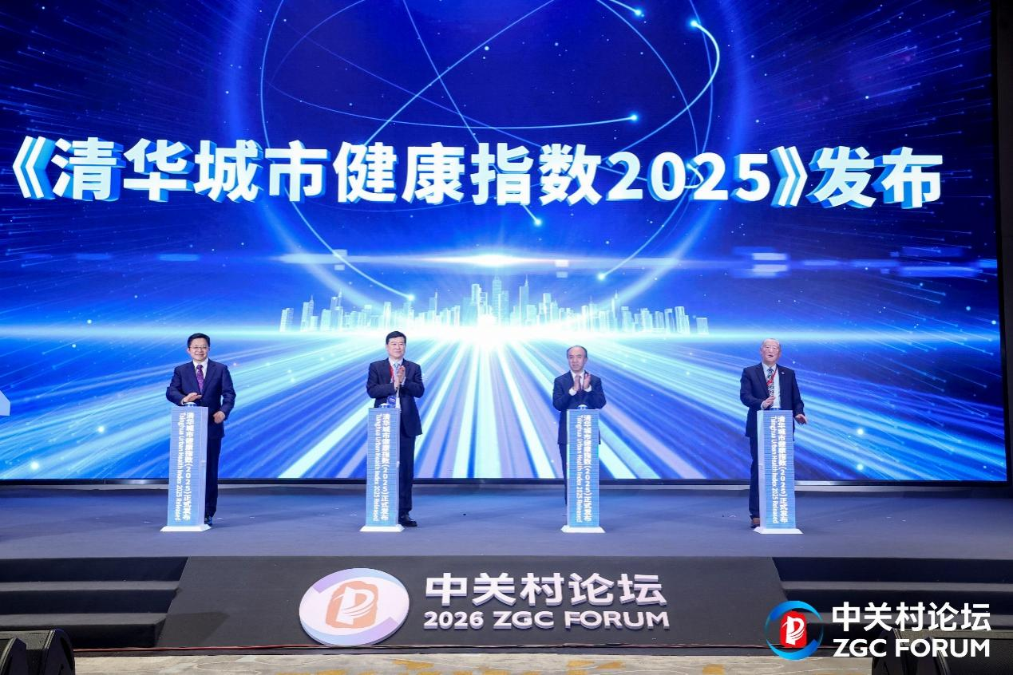
《清华城市健康指数》（2025）正式发布

空间智能一体化影像系统、AI医院智联中枢、中国临床循证智能能力建设计划、AI驱动全影像兼容手术机器人等医疗科技创新成果发布，集中展现了我国在数字健康核心技术与应用场景创新上的最新进展。
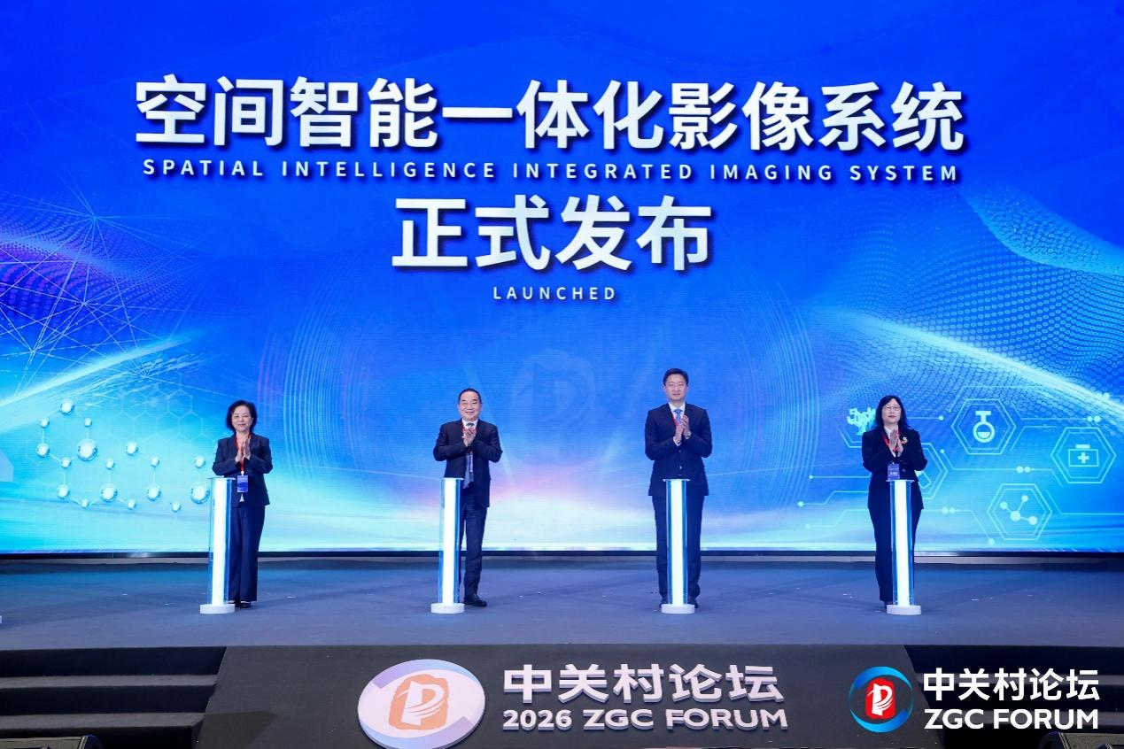
空间智能一体化影像系统正式发布
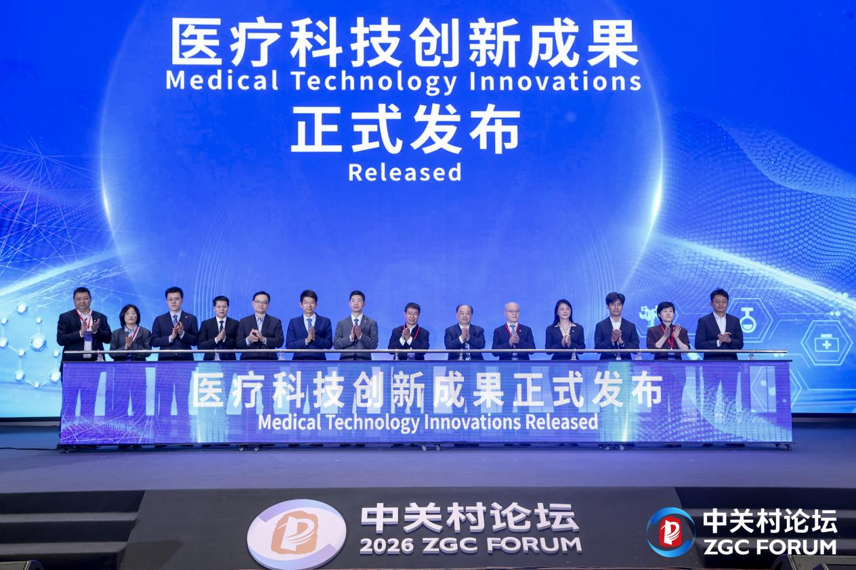
医疗科技健康成果正式发布

主旨报告精彩纷呈 分享前沿实践经验
主旨报告环节，多位国内外权威专家围绕数字健康前沿趋势与实践应用作精彩分享。
中国工程院外籍院士、香港科技大学首席副校长郭毅可聚焦人工智能与医学融合趋势，介绍了人工智能在疾病诊断、药物研发、健康管理等方面的最新应用，并展望了技术创新对未来医疗体系的深刻影响。
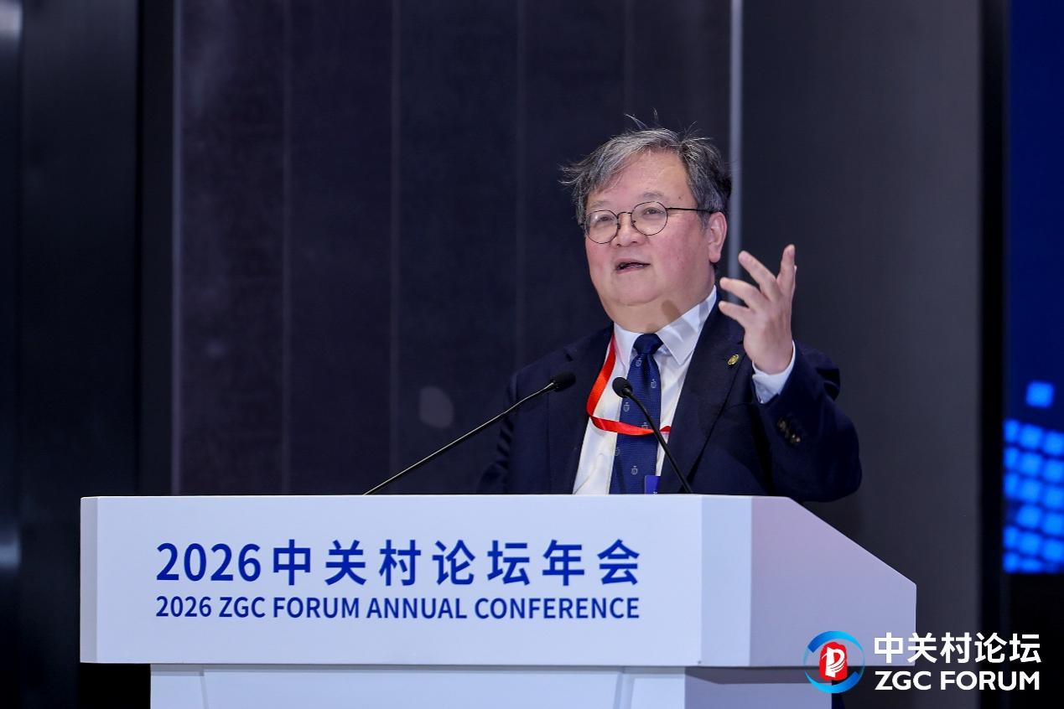
中国工程院外籍院士郭毅可

美国国家医学院院士、美国希望之城国家医学中心外科主任方羽满结合外科诊疗实践，分享了智能技术在手术规划、术中导航、术后康复等环节的应用成效，探讨了智能装备与临床诊疗深度融合的发展路径。
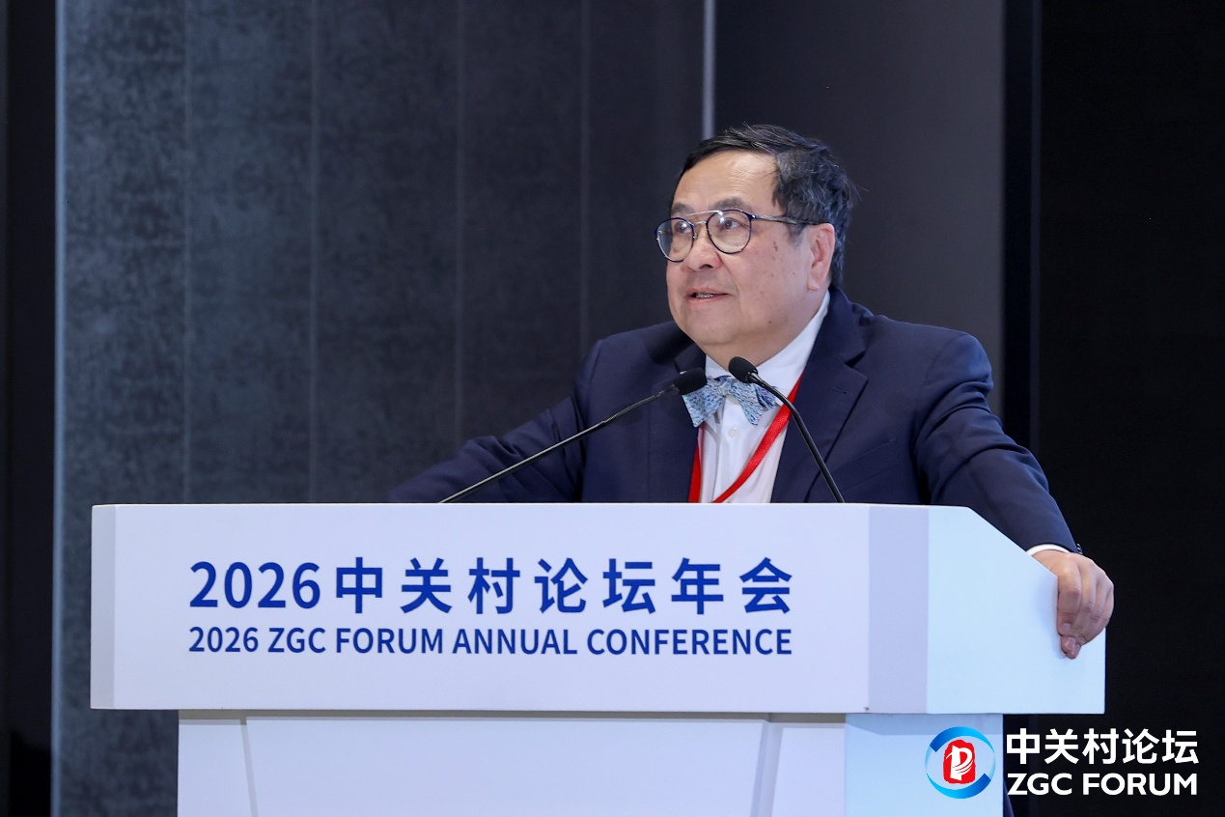
美国国家医学院院士方羽满

意大利卫生部新闻与公共传播司司长Giovanni Migliore介绍了人工智能在公共卫生体系建设、健康治理与公众服务中的应用实践，分享了国际经验与治理思路，为推动数字健康公平可及提供借鉴。
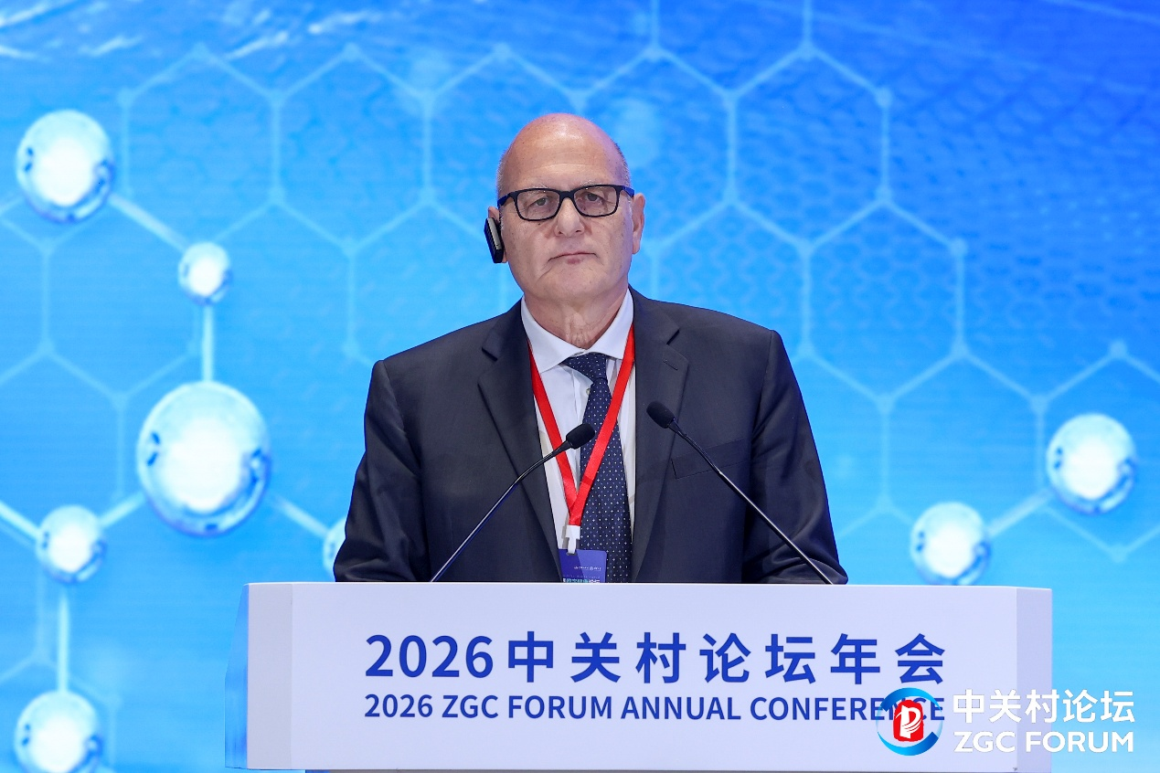
意大利卫生部新闻与公共传播司司长Giovanni Migliore

高端对话深入交流 凝聚行业发展共识
论坛设置多场高端对话与专题研讨，国内外嘉宾围绕智慧医院建设实践、数字科技与全球健康治理、医疗健康技术创新前沿等议题展开深入交流。
在“AI医院路径共探”对话环节，中国工程院院士、清华大学临床医学院院长董家鸿，中国工程院院士、国创伤医学中心主任姜保国、中国工程院院士、中山大学肿瘤防治中心主任徐瑞华与国内知名医院负责人结合实际，分享智慧医院建设的思路、技术应用和落地经验，共同探讨医院数字化转型的实现路径。

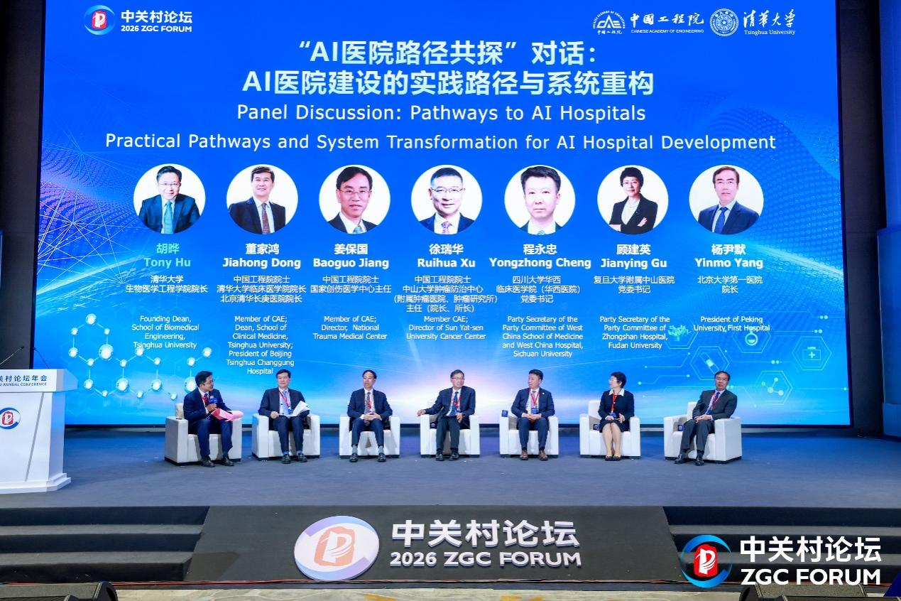
“AI医院路径共探”对话
在“AI创新健康共享”对话环节，来自中国、英国、意大利、马来西亚等不同国家和地区的专家学者、产业代表交流了数字健康技术在提升全民健康服务能力、推动国际健康合作等方面的作用，并分享各国实践案例与合作愿景。
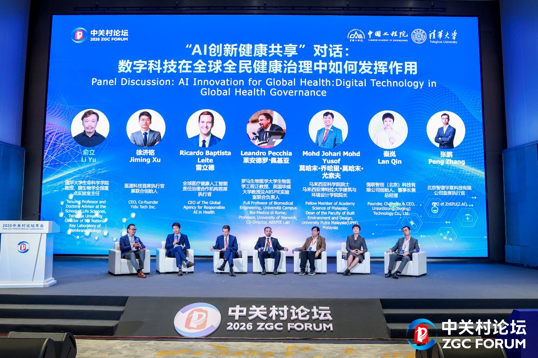
“AI创新健康共享”对话

在“AI医院技术前沿”对话环节，多家医疗科技企业、科研机构代表围绕医疗大数据、智能影像、手术机器人、健康管理平台等技术创新与应用落地进行讨论，推动技术与临床需求、产业发展紧密结合。
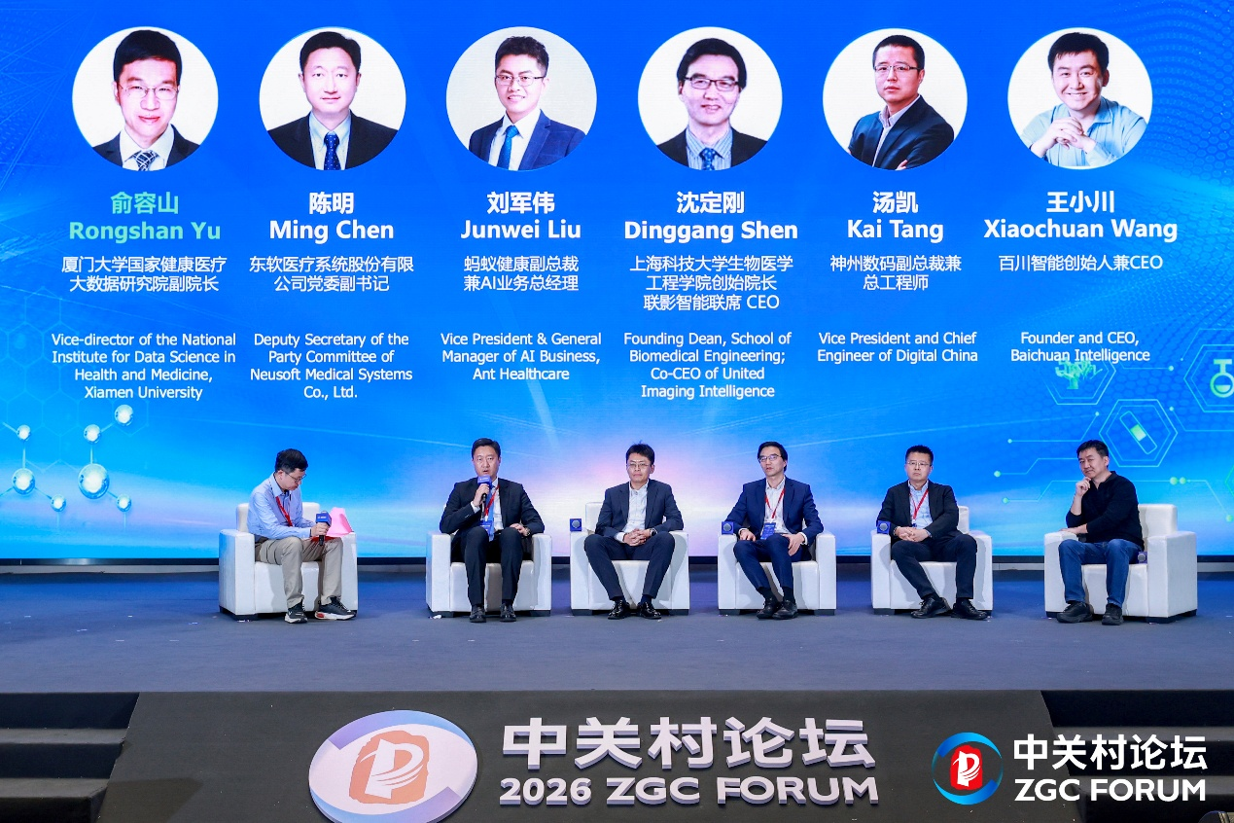
“AI医院技术前沿”对话

与会嘉宾一致认为，数字健康是医疗健康事业高质量发展的重要方向，需要坚持创新驱动、应用导向、多方协同，加强技术研发、标准建设、人才培养与国际合作，不断提升医疗服务智能化、精准化、普惠化水平，更好满足人民群众健康需求。
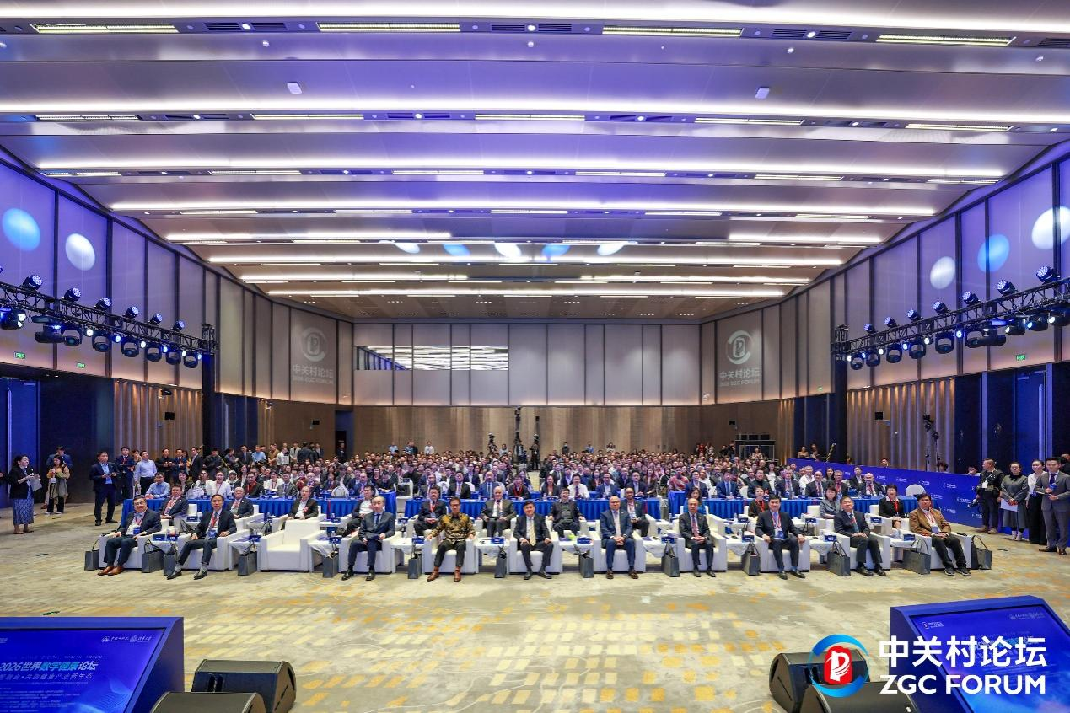
开幕式现场合影

数智健康前沿科技圆桌会议
26日上午，来自海内外的医疗、AI领域的专家学者们以及6家国家人工智能应用中试基地（医疗领域）的代表，围绕“定义未来——AI医院的顶层设计与落地路径”展开论证研讨。中国工程院三局局长高战军，英国皇家学会院士、清华大学医学院院长黄天荫，马来西亚科学院院士、马来西亚博特拉大学建筑与环境设计学院院长莫哈末·乔哈里·莫哈末·尤索夫，董家鸿与中国工程院院士、中国医学科学院 北京协和医学院院校长吉训明，中国工程院院士、上海交通大学医学院附属仁济医院院长夏强及清华大学计算机系WeBank讲席教授唐杰等嘉宾，分享了关于AI医院的定义内涵、核心能力框架的前沿探索与实践经验，并就共同发起国际智联体共识提出了建设性想法。
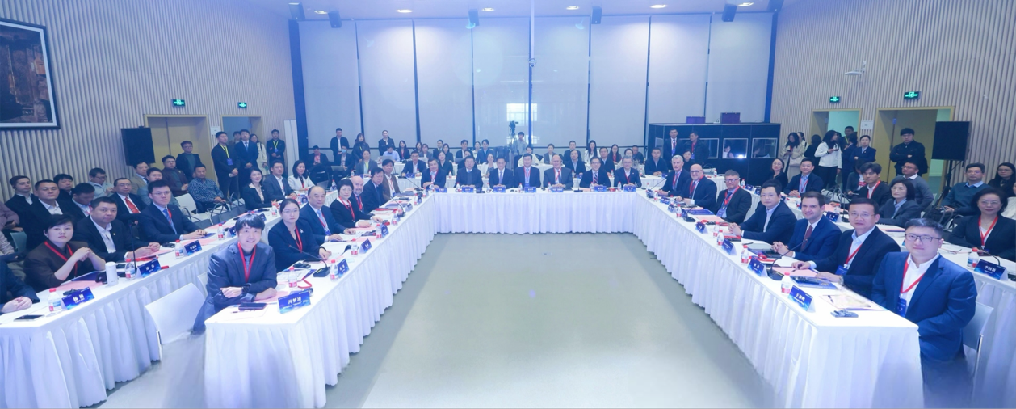
26日上午数智健康前沿科技圆桌会议合影

医院治理变革与可持续发展——中意医院管理论坛
27日上午，来自中国和意大利医疗机构、科研机构以及产业界的专家学者，聚焦数字健康时代下的医院治理变革与可持续发展，展开更加深入的学术交流与分享。乔瓦尼·米利奥雷、利古里亚大区卫生与社会服务署署长保罗·博尔东以及3位综合医院总院长围绕未来医院的治理模式进行报告，董家鸿与中国科学院院士、首都医科大学附属北京天坛医院院长王拥军，北京大学人民医院党委书记王建六等来自清华大学、北京大学、首都医科大学医疗体系的管理专家和产业代表，分享了现代医疗健康服务模式以及医疗体系协同发展等主题。
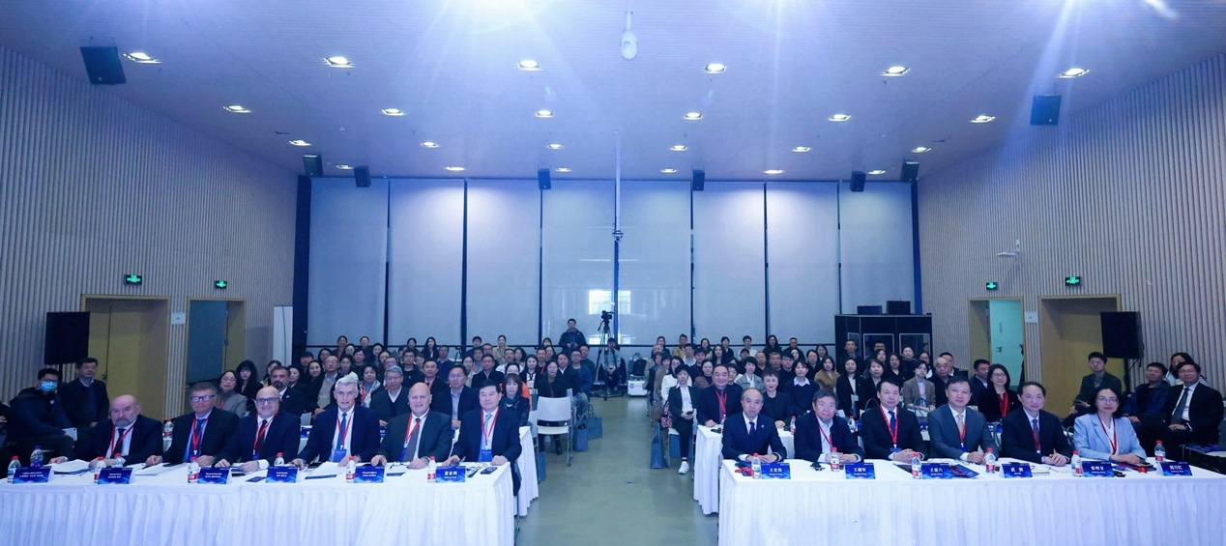
27日上午中意医院管理论坛

本次论坛搭建了高水平、国际化、专业化的交流合作平台，凝聚了全球数字健康领域的智慧与共识，展示了前沿技术创新与产业应用成果。未来，论坛将持续发挥桥梁纽带作用，推动政产学研用深度协同，促进数字健康技术创新与成果转化，为构建普惠高效、安全协同的数字健康新生态、推动健康中国建设和全球健康可持续发展贡献力量。

